 | Instrução de Trabalho  Reabrir chamado  Cópia NÃO Controlada

IT-2345/REV.3.0

1. REFERÊNCIA
GTD-05.001.Gestão de Eventos
<códigos dos documentos correspondentes em outros idiomas>

2. OBJETIVO
Esclarecer a etapa para reabertura de chamado.

3. SEGURANÇA
N/A

4. MATERIAIS NECESSÁRIOS
Ferramenta #atendimentoTD: http://tdinterativa.natura.net/CAisd/pdmweb1.exeE-mail

5. DEFINIÇÕES
#atendimentoTD: Ferramenta de Gerenciamento de Incidentes (CA-SDM)
#atendimentoTD: Central de Atendimento de TI

6. DESCRIÇÃO
Efetuar a reabertura de chamado quando o usuário identificar que a solução aplicada não foi eficaz ou quando o problema voltou.
Para esse processo, o usuário tem um prazo de 4 dias uteis para solicitar a reabertura do chamado, caso isso não ocorra o chamado será alterado para o status de Fechado, não sendo possível a reabertura.
A solicitação pode ser efetuada através do telefone ou acessando a ferramenta diretamente no portal #atendimentoTD, solicitando a reabertura, conforme descrito abaixo:
6.1 – Reabertura de chamado por Telefone:
Responsabilidade: Usuário
Usuário entra em contato com o analista através do 3000 e informa que o solução aplicada não foi eficaz. Analista efetua as validações e reabre o chamado na #atendimentoTD, para o ultimo grupo solucionador.
6.2 – Reabertura de chamado pelo portal #atendimentoTD:
Responsabilidade: Usuário
Usuário acessa o portal #atendimentoTD http://atendimentotd.natura.net/Paginas/default.aspx, clica no menu “Abrir Chamado ou Chat” e nessa tela efetua a consulta do chamado conforme abaixo:
Primeiro efetuar a consulta dos seus chamados por status na página inicial do portal #AtendimentoTD:
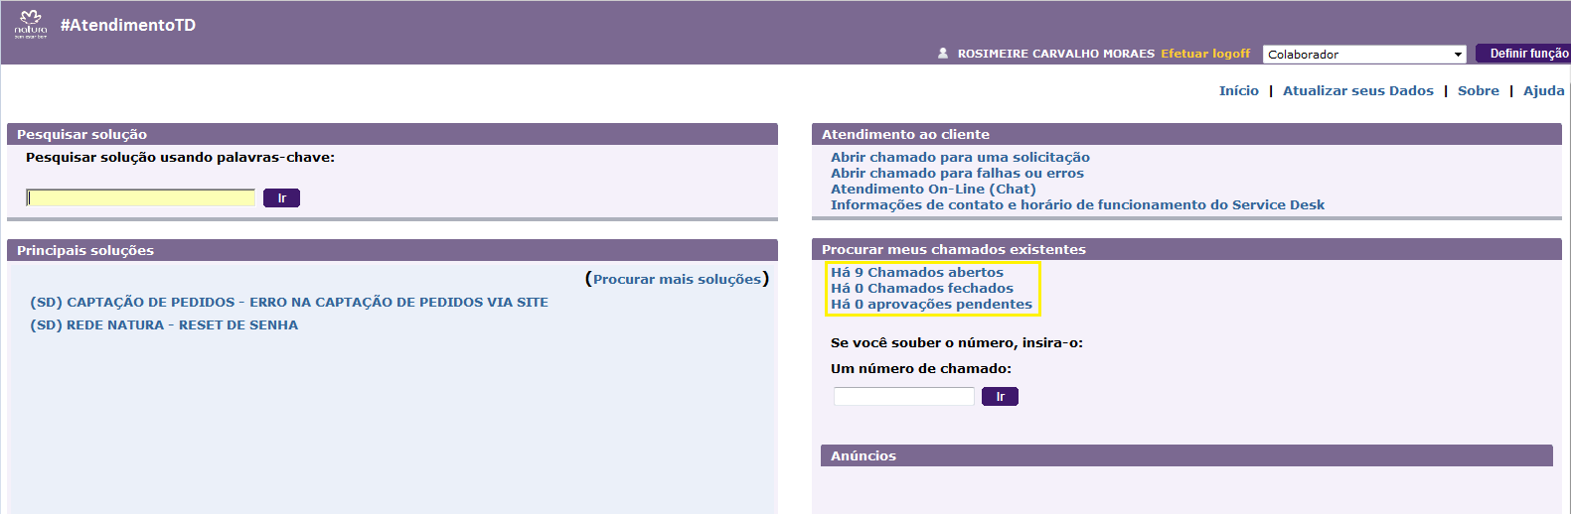
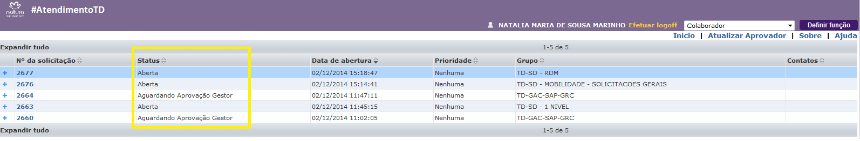
Para os chamados com status resolvidos caso a solução não tenha sido eficaz. O colaborador pode reabri clicando em “reabrir”:
Ao clicar em reabrir aparece a tela abaixo e o status muda para “aberto” sendo direcionado ao ultimo grupo que atuou no chamado:

6.3 – Reabertura de chamado na ferramenta #atendimentoTD:
Responsabilidade: Analista #atendimentoTD
O analista do #atendimentoTD deverá efetuar o seguinte processo para reabertura de chamado na ferramenta:
Para reabrir o chamado, o analista devera escolher a opção Atualizar Status:
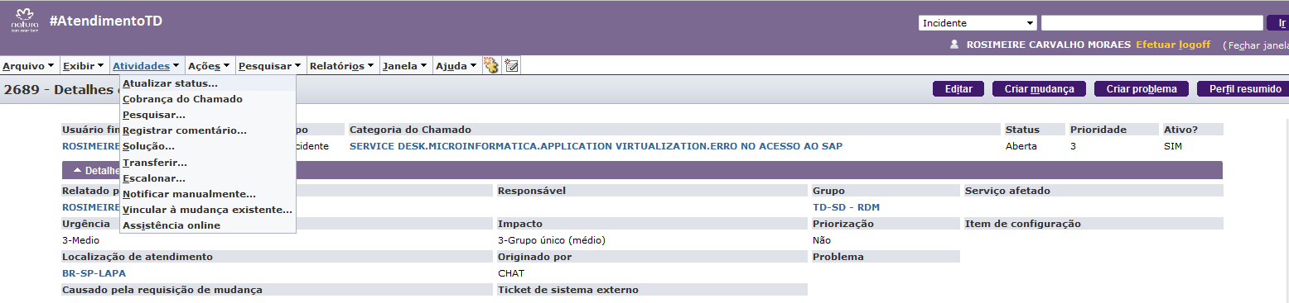
Ao escolher a opção, aparecera a tela abaixo, e o analista deve escolher a opção de reaberto em novo status. Colocar a descrição do motivo da reabertura e clicar em Salvar.
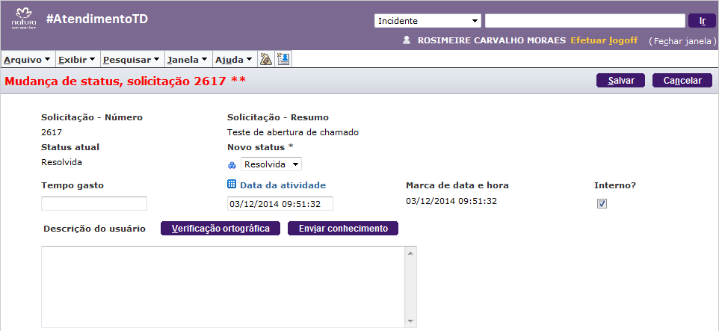
Somente os analistas do Service Desk, ou usuário final podem efetuar a reabertura do chamado.
Caso a solução seja eficaz, fluxo seguido será o descrito na IT-2065 encerrar chamado e após a IT-2130 Avaliação de atendimento.

7. RESULTADO ESPERADO
Reabertura do chamado, até a solução eficaz da solicitação.

8. DOCUMENTOS CITADOS
IT-2065 encerrar chamado
IT-2130 encaminhar notificação de avaliação de atendimento

9. ANEXOS
N/A

10. REGISTROS
Nome do registro | Processo/  Subprocesso | Área | Local e  Forma de Armazenamento | Rastreabilidade | Tempo de Retenção | Proteção | Disposição
Chamado nº xxxxxxx | GTD-05.001.Gestão de Eventos | GPS/GSA | Local: Lapa E-business Park  Forma: Eletrônico | http://tdinterativa.natura.net/CAisd/pdmweb1.exe | 60 meses | 60 meses | Descartar

